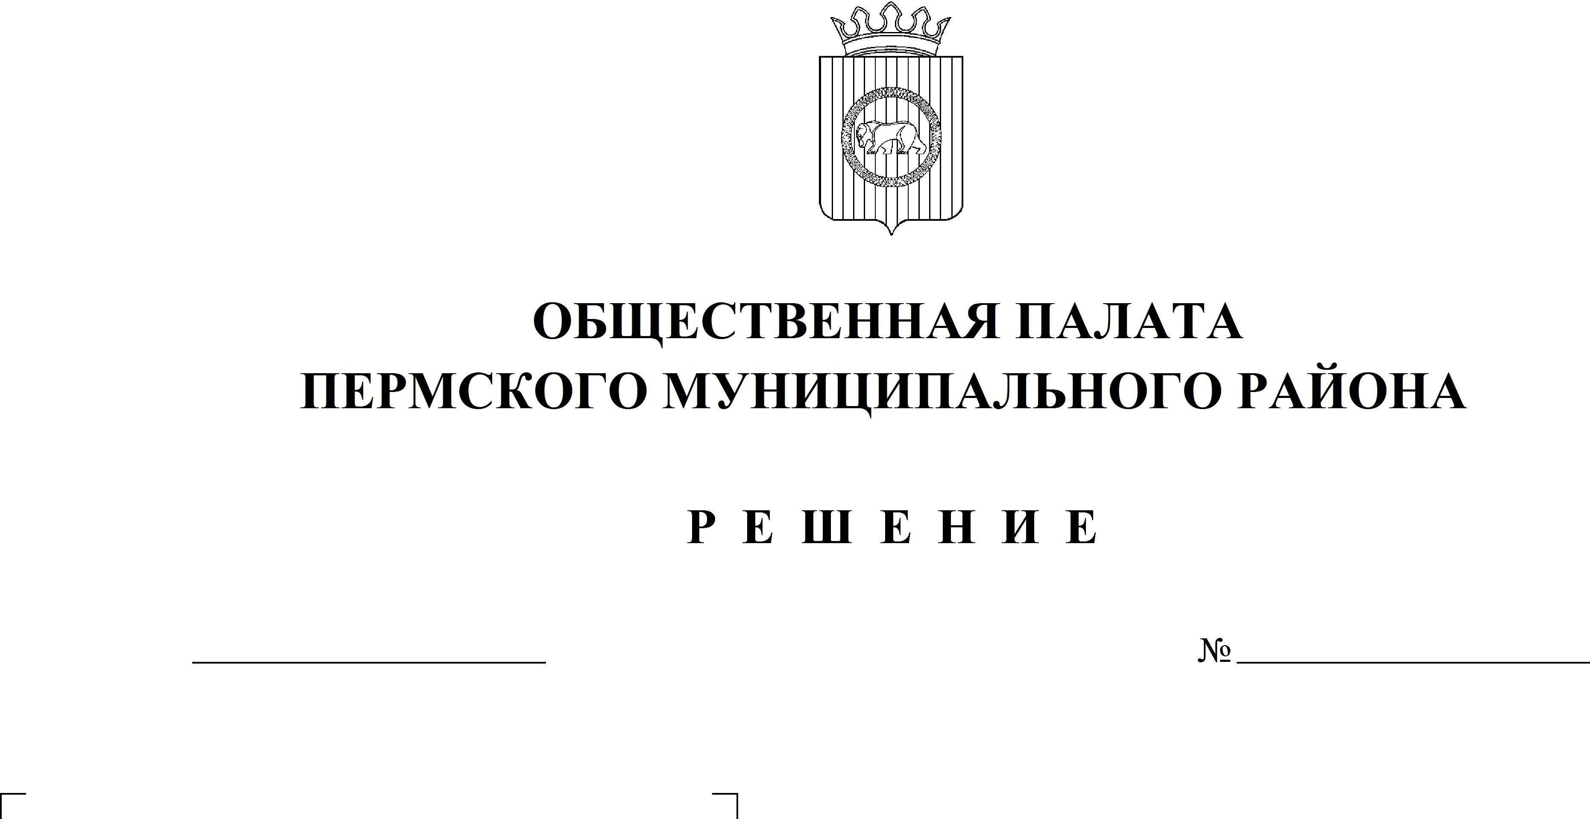

13
03.12.2019
О проекте решения Земского Собрания Пермского муниципального района
«О бюджете Пермского муниципального района
на 2020 год и на плановый период 2021 и 2022 годов»
Заслушав доклад Гладких Татьяны Николаевны, исполняющего обязанности заместителя главы администрации по экономическому развитию, начальника Финансово-экономического управления администрации Пермского муниципального района,
Общественная палата РЕШАЕТ:
- Принять информацию к сведенью.
- Рекомендовать Земскому Собранию Пермского муниципального района рассмотреть и принять проект решения Земского Собрания Пермского муниципального района «О бюджете Пермского муниципального района на 2020 год и на плановый период 2021 и 2022 годов».
- Настоящее решение вступает в силу со дня его принятия.

Председатель
Общественной палаты Е.В. Мартынова

